### Книги о шахматах

**[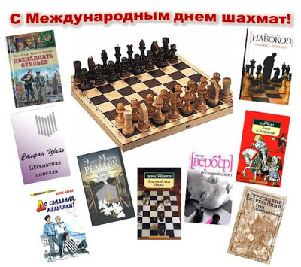](https://2.bp.blogspot.com/-XYOz0Nexb2k/WXDs_GeYC2I/AAAAAAAA77k/K8Aitp_PVhAY0Hmcb4VIFTeU7awBNBZtQCLcBGAs/s1600/%25D0%25B7%25D0%25B0%25D1%2581%25D1%2582%25D0%25B0%25D0%25B2%25D0%25BA%25D0%25B0%2B%25281%2529.JPG)**

**20 июля по решению Всемирной шахматной федерации отмечается Международный день шахмат. Знаете ли вы, откуда к нам пришла столь любимая многими игра? Прототипом шахмат была индийская игра чатуранга, а уже в 9-10 столетии нашей эры шахматы появились и на Руси. Популярность игры настолько высока, что в 1924 году основали специальную организацию — World Chess Federation, или, сокращенно, ФИДЕ. День рождения этой федерации теперь отмечают во всем мире, как Международный день шахмат.**

**Хотя подобный почет шахматам достался совсем недавно. Это сейчас считается, что шахматная игра развивает умственные способности, творческие навыки, логическое мышление и память. А в старые добрые времена церковь объявила игру изобретением дьявола и приравнивала к азартным играм и пьянству.**

**Предлагаем вспомнить книги, в которых шахматы занимают  значительное место. Появление шахматных фигур в книгах зачастую является своеобразным знаком качества, ведь они по умолчанию подразумевают интеллект, дедукцию и стратегическое мышление.**

**[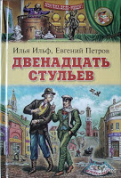](https://4.bp.blogspot.com/-c1IOs203eHQ/WXDs9gey2UI/AAAAAAAA77E/zvhLpgREMTs8MNciNZaNfgYgd8Ra7p2pwCEwYBhgL/s1600/1328659391.jpg)**

**И. Ильф и Е. Петров «Двенадцать стульев». Многие читатели, в том числе шахматисты, знают эту книгу наизусть, а известный гроссмейстер Михаил Таль даже писал о ней свою дипломную работу. Глава, посвященная сеансу одновременной игры великого комбинатора Остапа Бендера в Васюках, - одна из лучших образцов юмора в художественной литературе. Многие шахматные фразы из этого бессмертного романа давно превратились в афоризмы: «Гроссмейстер сыграл е2-е4», «Межпланетный шахматный турнир»,  «Вам мат, товарищ гроссмейстер», «У меня все ходы записаны» и др.**

**[](https://2.bp.blogspot.com/-0qaJWP1SZrg/WXDs9vqSsFI/AAAAAAAA77A/hlfecLbf8Ikur2WzqiovjUiRWrRbBmwxACEwYBhgL/s1600/11020.jpeg)**

**С. Цвейг  «Шахматная новелла». Главный герой  - доктор Б., освоил шахматы в тюрьме, куда его бросило гестапо. Многолетняя вынужденная игра  с воображаемым партнером, бесконечные сражения с самим собой, угнетающе подействовали на психику доктора и привели к раздвоению личности. Шахматы дали интеллектуальное убежище гонимому человеку, но защитить его от чудовищной машины подавления личности, разработанной фашизмом, шахматные фигуры оказались бессильны.**

**[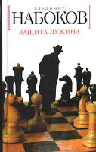](https://1.bp.blogspot.com/-BbasMacdbZ0/WXDs-DaWMII/AAAAAAAA77M/Vn-nlh9xqH4I2B9FdRRrZEMe8yJGH8mIQCEwYBhgL/s1600/1354033002_vladimir-nabokov-zashhita-luzhina.jpg)**

**В. Набоков «Защита Лужина». В романе рассказывается о сложной судьбе великого шахматиста, который  живет в чудесном мире древней божественной игры. Жизнь удивительным образом останавливается на незаконченной партии, и Лужин предпочитает выпасть из игры в вечность...**

**[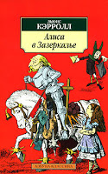](https://4.bp.blogspot.com/-rFZYHwenOYA/WXDs-9h5LaI/AAAAAAAA77g/SrWsbBm7HVk0GUEbW7yrJXZUN5HzIgbyQCEwYBhgL/s1600/d0b0d0bbd0b8d181d0b0-d0b2-d0b7d0b0d0b7d0b5d180d0bad0b0d0bbd18cd0b5.jpg)**

**Л. Кэрролл «Алиса в Зазеркалье». Действие этой известнейшей книги происходит на сказочной доске, где все персонажи - шахматные фигуры, а главная героиня, превратившись в пешку, становится участницей шахматной партии.**

**[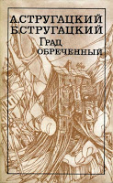](https://4.bp.blogspot.com/-f-zM__yYTO0/WXDs9hqfGkI/AAAAAAAA77I/N6-HW2hFhRIrlYvhmE9A0MhMDZcIIZsdQCEwYBhgL/s1600/107679080_5316966_Grad_obrechennii1.JPG)**

**А. и Б. Стругацкие «Град обреченный». Главный герой играет в шахматы с неким Великим Стратегом, а фигуры похожи на знакомых ему людей.**

**[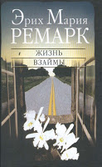](https://4.bp.blogspot.com/-EmUXxwBqTd4/WXDs-hO-ReI/AAAAAAAA77Y/9k7NIA4Dj4QADVsDxrbreO8bGng8HtdwgCEwYBhgL/s1600/cover.jpg)**

**Э.М. Ремарк «Жизнь взаймы». Один из персонажей книги -  80-летний старик по фамилии Рихтер - страдает тяжелой формой туберкулеза и проводит много лет в санатории. Эликсиром, продлевающим ему жизнь, оказываются шахматы. Узнав, что безнадежно больной человек страстно увлекается ими, врачи находят ему подходящих партнеров, и те играют с Рихтером по телефону или по почте.**

**[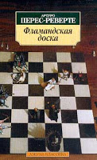](https://3.bp.blogspot.com/-GsgGRj0aj3c/WXDs-8o8a4I/AAAAAAAA77c/pn0eaA_bv4YDRZi2yZEqfWO2iKd6MijigCEwYBhgL/s1600/cover_172693.jpg)**

**А. Перес-Реверте «Фламандская доска». Книга написана в жанре интеллектуального детектива. Ключом к разгадке жестоких преступлений служит картина, на которой изображена позиция из шахматной партии. Чтобы расставить все точки над «i», предстоит разобраться, как развивалась партия. Роман служит блестящей иллюстрацией к разделу шахматной композиции, который называется ретроанализом.**

**[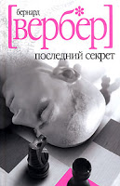](https://3.bp.blogspot.com/-SHE0o2M92jg/WXDs-RMavYI/AAAAAAAA77U/VfXJnuvYnUgUmDoofIdUur3ebdMdU0EOgCEwYBhgL/s1600/Poslednij_sekret.jpg)**

**Б. Вербер  «Последний секрет». Гениальный ученый разыгрывает решающую шахматную партию с компьютерным мозгом. На кону - звание чемпиона мира. Победа на стороне человека. Зал рукоплещет. И вдруг победитель  неожиданно умирает. Журналисты начинают свое собственное расследование…**

**[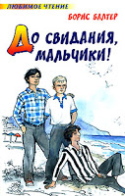](https://1.bp.blogspot.com/-7Jau_sydwzk/WXDs-UmdAWI/AAAAAAAA77Q/I3kzy-hv3WcYhuWjULpO8-70LYCboIGFACEwYBhgL/s1600/Do_svidaniya_malchiki.jpg)**

**Б. Балтер «До свидания, мальчики!». Действие происходит в середине 30-х годов прошлого столетия в небольшом городке на берегу моря. Один из троих друзей, чтобы попасть в ресторан и «по-взрослому» отметить окончание школы, играет в шахматы на деньги с отдыхающими на пляже.**